ΡΙΖΟΣΠΑΣΤΙΚΗ ΓΕΩΓΡΑΦΙΑ : 10 ανοικτά σεμινάρια
Μάρτης-Ιούνης 2013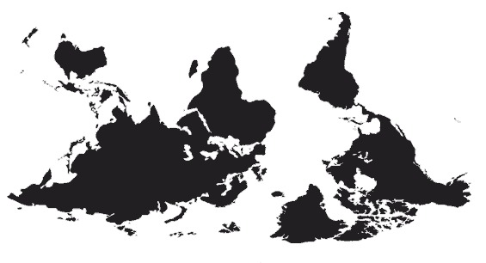
Συντονισμός: Κωστής Χατζημιχάλης, Τμήμα Γεωγραφίας, Χαροκόπειο Πανεπιστήμιο
Προσκεκλημένοι/ες ομιλητές/ριες: Michael Edwards, Ray Hudson, Ντίνα Βαΐου, Eric Clark *
Οι φετινές θεματικές ενότητες αναφέρονται σε συγκεκριμένα θέματα που αφορούν άμεσα τη συγκυρία στην Ελλάδα και περιλαμβάνουν:
1. Παρασκευή 1 Μαρτίου
Πως και γιατί αυτά τα σεμινάρια-Τι είναι η ριζοσπαστική γεωγραφία και πότε εμφανίζεται. Από την γεωγραφική και περιβαλλοντική αιτιοκρατία στη γεωπολιτική, τον ποσιμπιλισμό και την ποσοτική επανάσταση στις δεκαετίες 1960-1970. Η ανάδυση της ριζοσπαστικής γεωγραφίας μέσω της ανάλυσης της κοινωνικής και εκμεταλλευτικής οργάνωσης των πόλεων. Ανρύ Λεφέβρ, Ντέιβιτ Χάρβεϋ και το περιοδικό Antipode. Κωστής Χατζημιχάλης
2. Παρασκευή 8 Μαρτίου.
Michael Edwards (University College, Dept. of Planning, London)
Το ζήτημα της γαιοπροσόδου και η σημασία του σε περιόδους κρίσης.
Η παρουσίαση θα γίνει στα αγγλικά και θα επακολουθήσει συζήτηση.
3. Παρασκευή 15 Μαρτίου.
Ray Hudson (Dept. of Geography, University of Durham)
Άνιση γεωγραφική ανάπτυξη και η κρίση στην Ευρωπαϊκή Ένωση.
Η παρουσίαση θα γίνει στα αγγλικά και θα επακολουθήσει συζήτηση.
4. Παρασκευή 22 Μαρτίου.
Σύντομη παρουσίαση και συζήτηση-εμβάθυνση στα θέματα που αναπτύχθηκαν στα δυο προηγούμενα σεμινάρια. Κωστής Χατζημιχάλης
5. Παρασκευή 29 Μαρτίου.
Ντίνα Βαΐου (Τομέας Πολεοδομίας, Χωροταξίας, Τμήμα Αρχιτεκτόνων, ΕΜΠ)
Φεμινισμός και ριζοσπαστική γεωγραφία.
Μετά την παρουσίαση θα γίνει συζήτηση.
6. Παρασκευή 5 Απριλίου.
Σύντομη παρουσίαση και συζήτηση-εμβάθυνση στα θέματα που αναπτύχθηκαν στο προηγούμενο σεμινάριο. Κωστής Χατζημιχάλης
7. Παρασκευή 17 Μαΐου.
Eric Clark (Dept. of Geography, Lund University)
Ριζοσπαστική γεωγραφία και οικολογία: η εμπορευματοποίηση της φύσης.
Η παρουσίαση θα γίνει στα αγγλικά και θα επακολουθήσει συζήτηση.
8. Παρασκευή 24 Μαΐου
Σύντομη παρουσίαση και συζήτηση-εμβάθυνση στα θέματα που αναπτύχθηκαν στο προηγούμενο σεμινάριο. Κωστής Χατζημιχάλης
9. Παρασκευή 31 Μαΐου (αναβάλλεται)
Κωστής Χατζημιχάλης
Η υφαρπαγή του δημόσιου χώρου και τα αδιέξοδα του ελληνικού συστήματος προγραμματισμού και σχεδιασμού.
Η κρίση χρέους και τα μνημόνια ως ευκαιρία υφαρπαγής των δημόσιων, συλλογικών αγαθών.
10. Παρασκευή 7 Ιουνίου.
Κωστής Χατζημιχάλης
Χαρτογραφώντας τις ανισότητες στις πόλεις και στις περιφέρειες ή πως η αλληλεγγύη χρειάζεται συνέχεια και όχι μόνο στις περιόδους κρίσεις.
* Σημείωση: οι προσκεκλημένοι ομιλητές έρχονται με δικά τους έξοδα
Ώρα έναρξης των σεμιναρίων είναι 7:00 μμ στο Χαροκόπειο Πανεπιστήμιο, Ελ. Βενιζέλου 70 (γνωστή ως Θησέως), στο Τμήμα Γεωγραφίας, αιθ. 2.1, πρώτο επίπεδο κάτω από την είσοδο.

